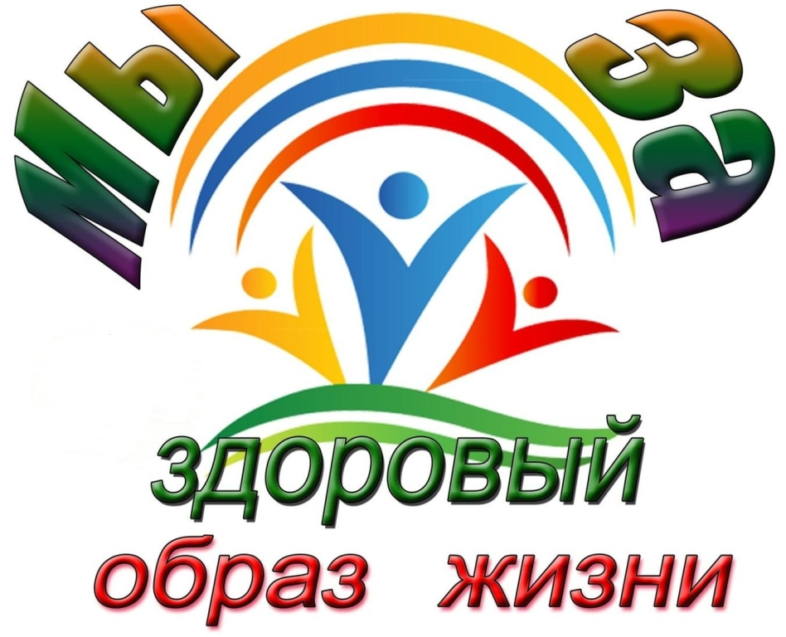

Команда агит-бригады МБОУ СОШ №32
«МИНЗДРАВ!»

Состав команды:
№ | Ф.И.участника | Класс
1 | Байгишиев Булат | 8-б
2 | Рамазанов Гаджимурад | 8-б
3 | Магомедова Патимат | 8-б
4 | Вагидова Аминат | 8-б
5 | Таймазгаджиева Айшат | 7-в
6 | Гадаева Зайнаб | 8-г
7 | Мехралиева Сабина | 8-г
8 | Муртазалиева Канитат | 8-г
9 | Мамедярова Диана | 7-а

Группа поддержки:

- Магомедова Асият
- Изиева Насибат
- Магомедова Алжанат
- Газимагомедова Муслимат
- Насруллаева Гебекиз
- Раджабова Асият
- Магомедова Зубейда

Ответственные:
- Психолог – Гаджиева Айна Магомедовна
- Социальный педагог – Тагирова Равганият Тагировна

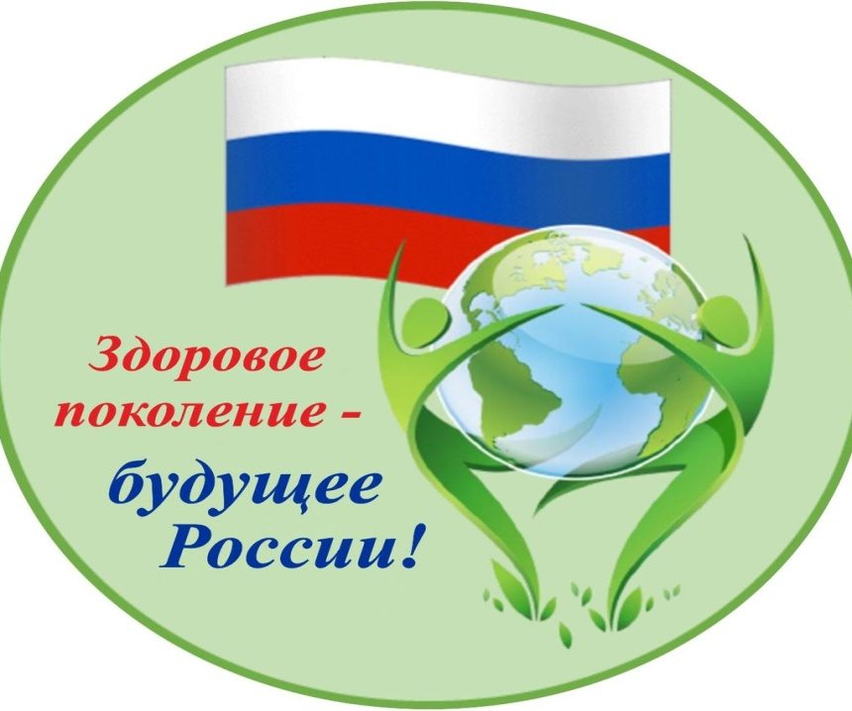

«Побороть дурные привычки легче сегодня, чем завтра».
Конфуций

Цели:
- Пропаганда здорового образа жизни;
- Формирование ценностного отношения к собственному здоровью при помощи углубления знаний о пагубном влиянии вредных привычек на организм.

Задачи:
Образовательная: систематизация и обобщение знаний детей о полезных и вредных привычках, дать представление о том, что важнее прививать полезные привычки, чем искоренять, чем искоренять вредные.
Воспитательная: воспитывать у детей желание вести здоровый образ жизни и пропагандировать его.
Развивающая: развивать у детей творческие способности, внимание, логическое мышление.

Оборудование: плакаты, баннер, рисунка, фотографии, эмблема, форма.

- Приветствие (выходят из ширмы по одному)

- Когда встречаем мы рассвет, мы говорим ему….-ПРИВЕТ
- С улыбкой солнце дарит свет, нам посылая свой.. -ПРИВЕТ
- И улыбнутся вам в ответ от слова доброго… –ПРИВЕТ
- И вы запомните совет: дарите всем друзьям… -ПРИВЕТ
- Давайте дружно, все в ответ, друг другу скажем мы..,, ВСЕ: ПРИВЕТ

Все вместе: Мы команда «МИНЗДРАВ»!

- Молодые!
- Инициативные!
- Непьющие!
- Здоровые!
- Добрые!
- Раскованные!
- Активные!
- Весёлые!

Капитан: Наш девиз «Мы не курим и не пьём, мы здоровье бережём»

2. Стихи про Здоровый образ жизни.

Снова в этом зале
Агитбригада, нас всех собрала.
Здоровый образ вели, чтоб все мы
И не мешали нам жить проблемы.
Вместе, мы проведем всего лишь час
Но в сердце каждого из вас
Оставим след в который раз...

Не курите сигареты –
Вредно для здоровья это!
Легким, сердцу – никому
Жить не нравится в дыму!

Хоть про то не говорят,
Алкоголь – смертельный яд.
Водку, пиво и вино
Детям пить запрещено!
Да и взрослым людям тоже
Так травить себя негоже.

Если хочется веселья,
Прокатись на карусели
Ни таблетки, ни уколы
Жизнь не сделают веселой!
Колют пусть себя ежи.
«Нет!» – наркотикам скажи.
Наркотики, пьянство, курение, мат -
привычки такие нас тянут назад:
от высшей духовной культуры людей -
к житью по инстинктам, как стадо зверей.

- Сценка «Мольбы матерей»

Автор
Когда-то матери у колыбели
Детишкам песни радостные пели.
Теперь на сотнях разных языков
Они все молят у своих Богов:

Выходит русская мать.
О, господи, не посылай ребёнку испытание:
Пусть его минует наркомания!

Выходит дагестанка.
О, накажи, великий мой Аллах,
Всех, кто приблизится с наркотиком в руках
И уведёт кто в сети героина
Так горячо любимого мной сына!

Выходит индианка.
О, великий Кришна! Я не сплю которую уж ночь.
Сохрани, прошу тебя, от опиума дочь!
Пусть будут в жизни у неё и беды, и страдания,
Чем призрачное счастье наркомании!

Выходит итальянка.
О, святая Пречистая Дева Мария!
Сохрани и помилуй моих ты детей!
Не позволь, чтоб мой сын наркоманом
Совершил крестный свой путь,
Чтобы дочь опоили дурманом.
Я молю: сделай ты что-нибудь!

Автор
Но ответствуют так наши Боги,
Утирая слезу с своих век:
– Мы даруем лишь жизнь, а дороги
Выбираешь ты сам, человек!

Не ценят иные жизнь свою и не хотят понять,
Что вредные привычки способны всё отнять.
Отнимут счастье и любовь, свободу, мир, тепло семьи и кров.
Люди! Пока не поздно
Вместе: Остановитесь!
Во имя своих матерей!
Вместе: Остановитесь!
Во имя своих семей!
Вместе: Остановитесь!
Во имя своих будущих детей
Вместе: Остановитесь

- Флешмоб ЗОЖ. «Новое поколение»

- Выступление учащихся. «Радуга»
Есть такая страна заветная,
Необычная, семицветная.
Там люди живут здоровые,
Сильные, смелые, веселые!
Жизнь наша радуга Над небесами,
И нужный нам цвет
Выбираем мы сами!

- Красный – любовь! (подходит и берет ленту красного цвета)
- Оранжевый – молодость! (подходит и берет ленту оранжевого цвета)
- Желтый - активность и творчество! (подходит и берет ленту желтого цвета)
- Зеленый - здоровье! (подходит и берет ленту зеленого цвета)
- Голубой - успех! (подходит и берет ленту голубого цвета)
- Синий - спорт! (подходит и берет ленту синего цвета)
- Фиолетовый - уверенность! (подходит и берет фиолетового цвета)

И только вместе эти цвета.
Дают радость жизни!

- Наш выбор - любовь. Любовь к семье, родному дому, краю, Родине !
- Молодость – это сила! Мы за то, чтобы дети России
Были не хуже, чем дети другие!
- Наш выбор активность и творчество. Люди активные могут многое:
петь, играть, сочинять, танцевать.
- Здоровый человек - сильный человек!
Быть здоровым – модно!
Быть здоровым – классно!
Если человек здоров, выглядит прекрасно!
- Мы против негативных явлений, а значит, выбираем успех!
- Жизнь проводить надо в дружбе со спортом,
Способ простой и очень надежный.
- Наш выбор - уверенность. Мы знаем точно, что от жизни хотим.
Вредные привычки для нас ненужный экстрим!

- Призыв:

Мы выбираем здоровый образ жизни?
Все: – Да!
Что скажем вредным привычкам?
Все: – Нет!

- Заключительные слова

Всем желаем здоровья,
мужества и силы воли,
стремления и упорства
идти к своей цели, к здоровью!!!!!!!

